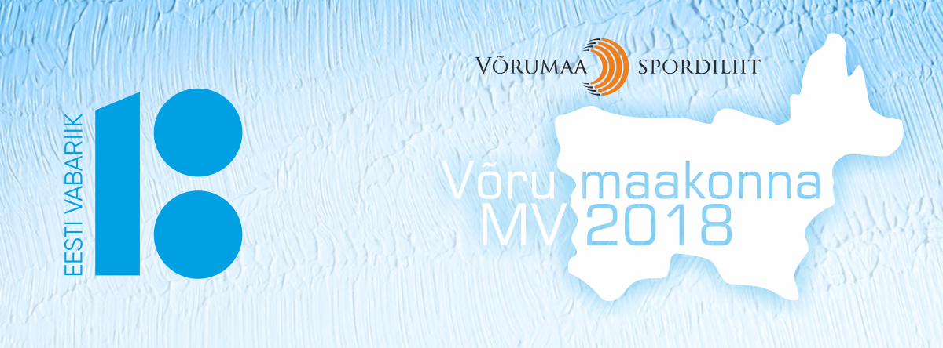

VÕRU MAAKONNA MEISTRIVÕISTLUSED DISCGOLFIS
  - SEPTEMBRIL 2018 KUBIJA DISCGOLFI PARGIS

Eesmärk:
Populariseerida Discgolfiga tegelemist Võru maakonnas, pakkuda põnevaid mängukogemusi ja selgitada Võru maakonna meistrid.
Aeg ja koht:
Võistlused toimuvad 22-23 septembril Võru Kubija Discgolfi pargis
Osavõtjad
Võistlus on korraldatud ennekõike Võrumaaga seotud discgolfi mängijatele, kes
igapäevaselt elavad, töötavad või õpivad Võrumaal ja kelle seast selgitatakse välja meistrid vastavates võistluskategooriates.

Võistlusklassid:
MPO – Mehed
FPO - Naised
J - Juuniorid (≤18, s.o 2000. a ja hiljem sündinud poisid)

Võistlustele registreerimine ja osavõtutasu
Ühekordne osavõtutasu:
Üksikmängus 10 eurot osaleja kohta.
Paarismängus 10 eurot paari kohta. (Osavõtutasu maksmine toimub kohapeal sularahas)
Võistlustest osavõtu kinnitab osavõtutasu tasumine kehtestatud tähtajaks.

EELREGISTREERIMINE ja tasumine hiljemalt 19. septembriks kella 23.59 , ülekandega
Võru Discgolf MTÜ arveldusarvele EE651010220256264224.
Selgitusse lisada Võru MV ning osaleja ees- ja perekonnanimi. Tähtajaks maksmata osalustasu korral Võrumaa meistrivõistlustel osaleda ei saa.
Eelregistreerimine toimub Discgolfmetrixis. Registreerimisel kirjutada enda seos Võrumaaga ning enda e-maili aadress !

ÜKSIKMÄNGU MEISTRIVÕISTLUSED:
https://discgolfmetrix.com/?u=scorecard&ID=769002

PAARISMÄNGU MEISTRIVÕISTLUSED:
https://discgolfmetrix.com/?u=scorecard&ID=771718

Registreerunud võistlejate nimed avaldatakse 21.09 ja poolid loositakse 21.09.2017.

Võistluste reglement
Maksimaalselt pääseb kõikide võistlusklasside peale kokku võistlema 90 mängijat.

Reeglid
• Mängitakse PDGA (Professional Disc Golf Association) reeglite järgi
• Mängitakse kaks 18-korviga ringi
• Mängijate koosolek toimub 9.30- 9.45.

Esimese ringi algus 10.00
• Peale esimest ringi mängijad regrupeeritakse tulemuste alusel.

Teise ringi algus 13.00 Golf stardi süsteemis, 10 minutilise intervalliga.
• Esikolmiku viigiliste tulemuste korral mängitakse kiire lõppmäng kolmel (3) korraldaja poolt
valitud rajal ning vajadusel korraldaja poolt valitud rajal CTP (ühe-viskega-korvile-lähemal) alusel.
Paarismängu ringi algus kell 11.00
- Mängitakse kaks 18-korviga ringi
- Mängijate koosolek ning osavõtutasude maksmine toimub 10.00-10.45
- Peale esimest ringi paarid regrupeeritakse tulemuste alusel.
- Esikolmiku viigiliste tulemuste korral mängitakse kiire lõppmäng kolmel (3) korraldaja poolt valitud rajal ning vajadusel korraldaja poolt valitud rajal CTP (ühe-viskega-korvile-lähemal) alusel.

Võistluste korraldamine
Võistlused korraldab Võrumaa Spordiliit koostöös MTÜ Kagu Kotkastega.
Võistluste peakohtunik on Ville Tüve, e-post tyveville@gmail.com või telefon 55617821 Võistluste jooksul tekkinud vaidlused lahendab kohtunike kogu, milleks on MTÜ Kagukotkaste juhatus koosseisus – Innar Raag, Mihkel Lepist, Martti Tulev, Even Kirs.

VII Autasustamine
Autasustamine toimub kõikidele võistlusklasside esikolmikutele.
Võru maakonna kuute parimat meest, kolme parimat naist ning juuniorit autasustatakse Võrumaa meistrimedalite, diplomitega ning võimaluse korral lisaauhindadega.

Eraldi tunnustatakse Võru discgolfiraja idee looja Andres Visnapuu rändkarikaga absoluutarvestuses kolmes kategoorias:
- kuni 18. aastased noored,
- naised,
- 50+ vanuses osalejad

VIII Üldiselt
Kõik juhendis määratlemata organisatsioonilised küsimused lahendab peakohtunik võttes aluseks Eesti Discgolfi Liidu veebilehel toodud reeglitega.
http://discgolfiliit.ee/reeglid/

NB!! Võrumaaga seotuse puudumisel, jätab korraldaja endale õiguse mängija turniirilt eemaldada.

Mängurõõmu soovides
MTÜ Kagu Kotkad ja Võrumaa Spordiliit

